Yoshlar ishlari agentligi direktorining
2024-yil “___” fevraldagi “____”-son buyrug‘iga 16-ilova

Davlat organlari va tashkilotlari huzuridagi jamoatchilik kengashi to‘g‘risidagi
MA’LUMOTLAR
№ | Familiya, ismi va otasining ismi | Jamoatchilik kengashi  tarkibidagi lavozimi | Kengash a’zosining  foto surati | Jamoatchilik kengashi a’zolarining  aloqa ma’lumotlari
 |  |  |  | Telefon  Raqami | Pochta  va boshqa elektron manzili | Ijtimoiy tarmoqlardagi rasmiy sahifalari | Boshqa aloqa ma’lumotlari
 | Sa’dullayev Alisher Zafar o‘g‘li | Jamoatchilik kengashi raisi; | 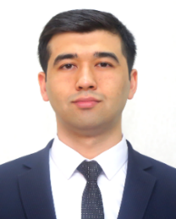 | +998712090104 | a.sadullayev@yoshlar.gov.uz | https://www.instagram.com/  alisher.sadullaev.zafarovich/  https://www.facebook.com/  sadullaevalisher
 | Kattaxanova Dilnoza Sobir qizi | Jamoatchilik kengashi raisi o‘rinbosari; | 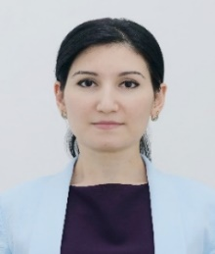 | +998712090104  (402) | d.kattaxanova@yoshlar.gov.uz | https://www.instagram.com/  kattakhanova_dilnozakhon/  https://www.facebook.com/  dilnoza.kattaxanova
 | Aslonov Abdullo Ubaydulloyevich | Jamoatchilik kengashi a’zosi; | 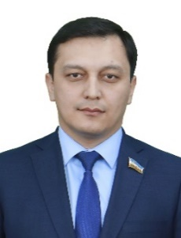 | +998712393275 | info@mahallas.uz | https://www.facebook.com/  abdullo.aslanov/
 | Xalbekova Umida Akramovna | Jamoatchilik kengashi a’zosi; | 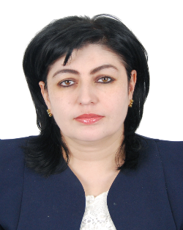 | +998782382376 | fundnno@exat.uz
 | Sattorov Xayrulla Fayzullayevich | Jamoatchilik kengashi a’zosi; | 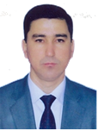 | +998712316712 | uzyoshlarittifoqi@gmail.com | https://www.facebook.com/  xairullasattarov
 | Xoldarova Indira Abdukarimovna | Jamoatchilik kengashi a’zosi; |  | +998555037400 | info@xtv.uz | https://www.facebook.com/  indira.rahimova.5
 | Saparov Sherzod Baxtiyarovich | Jamoatchilik kengashi a’zosi; | 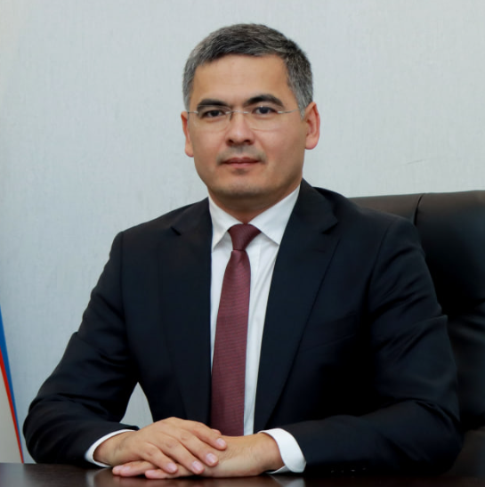 | +998712020402 | info@anticorruption.uz | https://www.facebook.com/  sherzod.saparov
 | Xudoyberdiyev Xushnud G‘ayratovich | Jamoatchilik kengashi a’zosi; | 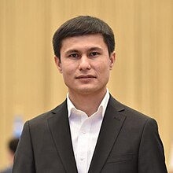 | +998712331622 | info@uza.uz | https://www.facebook.com/  xushnudjohn  https://t.me/xushnudbek
 | Yunusov Alisher Bobomuradovich | Jamoatchilik kengashi a’zosi; | 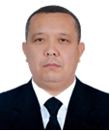 | +998712326069 | a.yunusov@yomi.uz | https://www.facebook.com/  alisher.yunusov.144
 | Nuriddinov Isomiddin Nuriddinovich | Jamoatchilik kengashi a’zosi; | 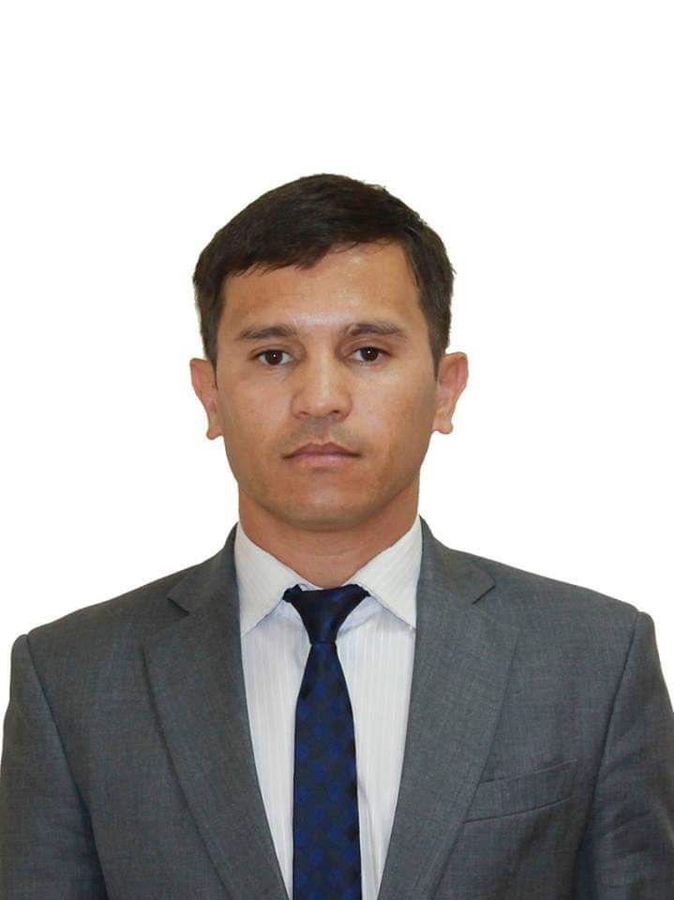 | +998781506006 | info@chamber.uz | https://www.facebook.com/  profile.php?id=100009366284369
 | Mirsultonov Miraziz Baxrom o‘g‘li | Jamoatchilik kengashi a’zosi; | 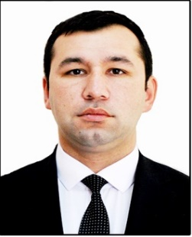 | +998909099910 | info@yoshlar.gov.uz | https://www.facebook.com/  miraziz.mirsultonov.3
 | Mirkamilov Anvarjon Kozimjonovich | Jamoatchilik kengashi a’zosi; | 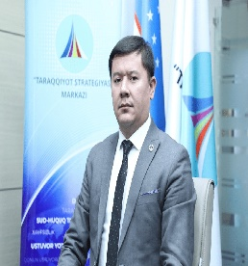 | +998712390191 | info@strategy.uz
 | Meliko‘ziyev Ravshanbek Isomiddin o‘g‘li | Jamoatchilik kengashi a’zosi; | 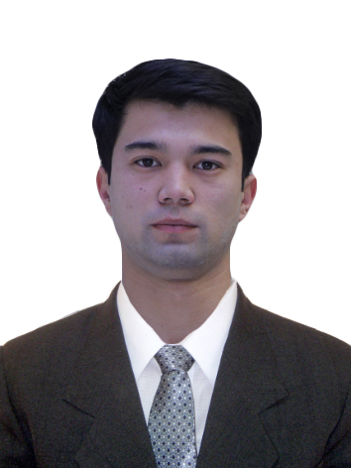 | +99897147773 | info@platina.uz | https://www.facebook.com/  ravshan.pr
 | Jo‘rayev Sardor A’zamovich | Jamoatchilik kengashi a’zosi; | 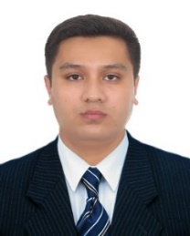 | +998974110230 | info@yoshlar.gov.uz | https://www.facebook.com/  sardor.jurayev.3
 | Muminov Abdulaziz Majid o‘g‘li | Jamoatchilik kengashi kotibi; | 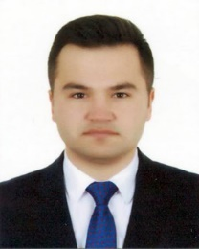 | +998939251600 | info@yoshlar.gov.uz | https://www.facebook.com/  abdulaziz.muminov.9

Izoh:
1. Ma’lumotlar har bir jamoatchilik kengashi a’zosi kesimida alohida shakllantirilib davlat organlari va tashkilotlarining rasmiy veb-saytidagi alohida sahifasida joylashtiriladi;
2. Jamoatchilik kengashining tasdiqlangan a’zolari haqidagi ma’lumotlar, shuningdek, ularning aloqa ma’lumotlari (telefon, pochta va elektron manzillari) va ularga kiritilgan o‘zgartishlar ular tasdiqlangan paytdan boshlab 5 kun ichida davlat organining rasmiy veb-saytida e’lon qilinishi shart.

